Внимание! Наступает весенне-летний пожароопасный период!  Как правило, в этот период происходит несанкционированное сжигание суъхой травы, мусора, нередко возникают лесные и торфяные пожары.  КАТЕГОРИЧЕСКИ ЗАПРЕЩАЕТСЯ  выжигание сухой травы,  разведение костров и сжигание мусора на территории Кишертского муниципального района  ПОМНИТЕ! ПОЖАР ЛЕГЧЕ ПРЕДУПРЕДИТЬ, ЧЕМ ПОТУШИТЬ!    ДОРОГИЕ РЕБЯТА!  Чтобы избежать - пожара, необходимо хорошо знать и строго соблюдать правила пожарной безопасности. ПОМНИТЕ, что брошенная ради баловства спичка может привести к тяжелым ожогам и травмами  Телефон пожарной охраны – 01 и 101 | Чтобы не случилось беды необходимо знать и соблюдать элементарные правила пожарной безопасности:  - Своевременно очищайте территорию участка и прилегающую к нему территорию от горючих отходов, мусора, опавших листьев, травы.  - Установите у каждого строения емкость с водой.  - Запрещается разведение костров, проведение пожароопасных работ, топка печей, работающих на твердом топливе в весенне-летний период в условиях устойчивой сухой, жаркой и ветреной погоды.  - Не оставляйте без присмотра во дворах баллоны с газом, а также ёмкости с легковоспламеняющимися или горючими жидкостями.  - Не оставляйте брошенными на улице бутылки, битые стекла, которые превращаясь на солнце в линзу, концентрируют солнечные лучи до спонтанного возгорания находящейся под ней травы.  - Содержите в исправном состоянии электрические сети и электробытовые, газовые приборы, печи и соблюдайте меры предосторожности при их эксплуатации.  - Не оставляйте без присмотра включенные в сеть электробытовые приборы, горящие газовые плитки, толпящиеся печи и не поручайте наблюдение за ними малолетним детям. Строго пресекайте шалость детей с огнем.  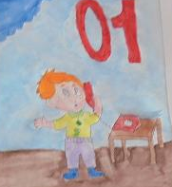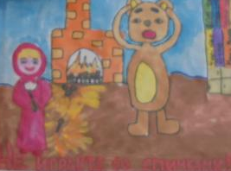 | Меры безопасности и правила поведения в лесу  Человеческий фактор является одним из распространенных причин возникновения природных пожаров. Чтобы избежать случайного возгорания леса и развития стихийного пожара в лесу, следует соблюдать меры безопасности:  - не разводить костры в пожароопасный период;  - не сжигать мусор в лесу;  - не оставлять в лесу стеклянные бутылки или осколки стекла.  Выполнять правила:  - разжигать костры, только в специально отведенных местах;  - если таких мест нет, то самостоятельно подготовить площадку для его разведения, очистить ее от травы, листьев и веток до самого грунта;  - перед уходом со стоянки костер должен быть полностью потушен. Покидать место привала, только убедившись, что ни одно полено или ветка больше не тлеет;  - в случае опасного возгорания тушите очаг возгорания с помощью воды или, забрасывая его землей, можно сбивать огонь ветками лиственного дерева.  
Правилам пользования бытовым газовым оборудованием  Применяющиеся в быту горючие газы в 1,5 - 2 раза тяжелее воздуха, поэтому в случае утечки, они скапливаются в низких, плохо проветриваемых местах (подвалах, канализационных и водопроводных колодцах, выгребных ямах) и несут немалую опасность.  Во избежание вредного воздействия бытового газа, необходимо выполнять следующие правила:  - не оставлять включенную плиту и не открывать газовые краны максимально;  - не пользоваться газовыми колонками и газифицированными печами с плохой тягой в дымоходе;  - не допускать включение и пользование газовыми приборами малолетними детьми и лицам, незнакомым с устройством газовых приборов;  - при нагревании на газовых плитах больших емкостей с широким дном необходимо пользоваться специальными конфорочными кольцами;  - после окончания пользования газовой плитой все краны на распределительном щитке плиты и кран на газовой подводящей трубе должны быть закрыты. | При обнаружении запаха газа  в помещении необходимо:  - выключить конфорки газовой плиты, перекрыть кран на газопроводной трубе;  - не включать электричество, не зажигать спички и свечи, категорически запрещается входить в помещение с открытым огнем;  - проветрить загазованное помещение и вызвать газовую службу по телефону «04»;  - если газ продолжает поступать, обязательно вывести из помещения людей, попросить соседей или самим вызвать аварийную службу.  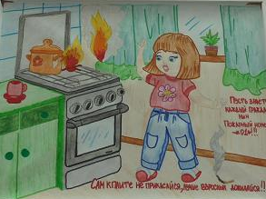  Тираж 300 экз. | Управление муниципальными учреждениями администрации Кишертского муниципального района  Не страшен огонь тому,  кто знаком с правилами пожарной безопасности  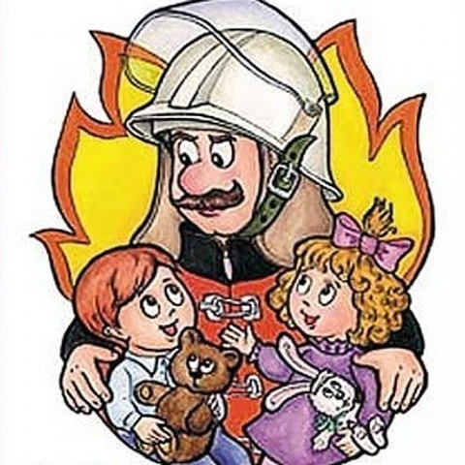  с. Усть-Кишерть 2017 г.  с сотового звонить 101, 112

